教

案

授课科目： 城市轨道交通客运服务
学 院：
授课教师：
授课专业： 城市轨道交通运营管理

二○二一年十月

课 程 | 城市轨道交通客运服务 |  |  | 课 题 |  |  | 站台岗接发车作业
授课班级 | 城市轨道交通运营管理 |  |  | 授课人数 |  |  | 16人
授课时数 | 2课时 |  |  | 课程类型 |  |  | 专业必修课
授课时间 | 2021年10月27日 |  |  | 周 次 |  |  | 第九周
教  学  目  标 | 【知识目标】  1.了解站台岗服务标准及岗位职责；  2.掌握站务员“三转体”接发车作业标准；  【能力目标】  1.能分清车站各项工作由哪个岗位来完成；  2.能独立完成站台岗接发车作业岗位实操。  【情感目标】  1.培养规范的作业识，严谨的工作态度；  2.培养客运组织的岗位责任意识。
教学重点 | 站台岗岗位职责
教学难点 | 站台岗接发车作业
教学方法 | 案例教学法、情景模拟法  小组讨论法、任务驱动法 |  |  | 授课方式 |  |  | 多媒体课件结合仿真软件实践操作
教学环节 | 课堂组织 | 案例导入 | 要点点拨 |  | 任务教学 | 模拟演练 |  | 总结反馈
时间分配 | 5分钟 | 5分钟 | 20分钟 |  | 20分钟 | 30分钟 |  | 10分钟
学习资源 | 平台：蓝墨云班课、智慧职教  资料：轨道交通车站站台岗作业流程、地铁公司《服务手册》
教学过程设计
一、课堂组织（5分钟）  1、平台：云班课平台  签到方式：一分钟签到  2、班组会议：针对轨道交通“倒班制”的工作特点，模拟早、中班会，以班组为单位进行各班组会议，并完成会议记录。  3、课堂测试：通过云班课平台进行课前测试，并生成成绩分析表。  二、案例导入（10分钟）  案例：地铁即将关闭车门，男子抢上滑倒险被夹，监控拍下过程看着都疼：  https://sv.baidu.com/videoui/page/videoland?pd=bjh&context={%22nid%22:%2217087674059274109254%22,%22sourceFrom%22:%22bjh%22}&fr=bjhauthor&type=video  列车车门即将关闭，关门蜂鸣声已经响起，乘客抢上时自己摔倒被屏蔽门夹住，屏蔽门无法正常关门及时弹开，乘客立即离开车门，站台岗遂上前询问情况。  思考：站台服务时我们应该注重哪些方面的问题？  - 要点点拨  - 学生讲解  结合课前学习所掌握的知识进行情况分析针对思考问题进行讲解。  - 教师点拨  站台服务时特别注意安全理念与服务技巧。  站台岗服务的基本要求：  ①必须佩戴工号牌，做到仪表整洁、仪容端庄。  ②工作时,精神饱满、思想集中、不闲聊。  ③保持站台环境清洁，注意站台设备的工作状况，如发生故障，应及时维修，以免引起乘客的不便。  ④注意乘客安全，个别乘客站在安全线以外时，应给予适当提醒。协助乘客安全进出车厢，维持站台秩序，方便开关车门。  ⑤留意站台上乘客的需要，如看到乘客有任何困难(身体不适、行动不便等)，应主动上前了解情况，并尽量提供帮助，必要时可以向其他同事请求协助。  ⑥遇到特殊事件时，能正确、及时地进行站台广播。  站台岗服务的基本职责：  ①执行相关规章制度，做到有令必行，有禁必止。  ②注意站台乘客的候车动态。  ③车门或屏蔽门关门时，应确认其工作状况。  ④帮助乘客，回答乘客询问；特别注意帮助老、弱、病、残等有困难乘客上下列车。  ⑤负责站台设备的安全。  根据站台岗的基本职责及作业流程，主要可以把工作内容分为三个项目：接发车作业、巡视作业及清客作业。  这节课的主要内容就是接发车作业。  接发列车标准及要求（三转体）：  ①来车时面向列车进站方向。  ②列车越过自己身体后面向列车，当列车到站停稳后站于滑动门旁边背对固定门引导乘客上下车。  ③列车关门后面向列车，当列车尾部越过自己身体时，面向车尾目送列车。  教学视频：接发列车原则：  https://v.qq.com/x/page/l0502r8y40r.html  认真观看教学视频，学习“三转体”标准作业流程。  站台岗接发车“三转体”标准作业（一引二候三挡）：  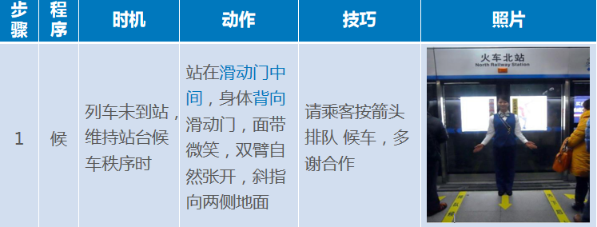  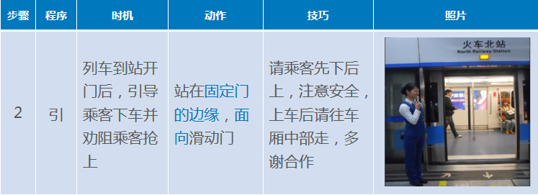  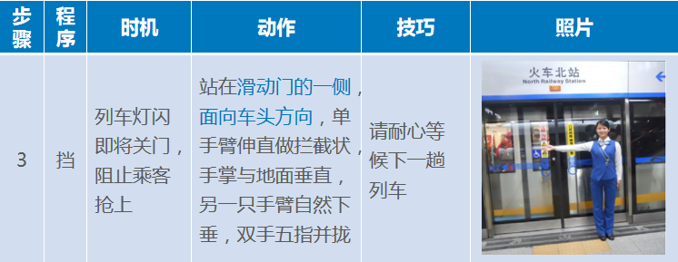  站台服务引导文明用语：  ①注意服务技巧，善用“十字文明用语”；  ②根据不同服务内容，正确、及时进行广播。  用语一：列车即将进站，请各位乘客站在黄色安全线外排队候车，不要拥挤，切勿靠近车门，谢谢合作。  用语二：列车进站，请乘客注意车门与屏蔽门之间的缝隙，待列车停稳后，先下后上，注意脚下安全，留出中间下车位置，上车后请往车厢中部走，谢谢合作。  用语三：车门即将关闭，请没有上车的乘客退到黄色安全线外，按照地面箭头排队候车，不要靠近车门，耐心等待下一趟列车进站，谢谢合作。  用语四：搭乘电扶梯的乘客请注意脚下安全，拉紧扶手，靠右站立，左侧通行，不要倚靠扶梯。  - 课堂测试  利用VR仿真实训系统，客服课程对车站环境设备等的依赖性，进行课堂实时岗位实操测试，及时掌握学生学习情况。  四、任务教学  设定六种不同情况下的任务：  任务一：当乘客站在黄色安全线以外候车时  任务二：当乘客采用蹲姿候车时  任务三：当乘客身体不适时  任务四：当乘客在站台上吸烟时  任务五：当乘客企图冲上正在关门动作中的列车时  任务六：当乘客在站台上逗留时  按班组分领任务，各班组头脑风暴，利用思维导图制定不同情况下乘客事务处理方案，通过手机投屏展示各组成果。  互评：学生通过投票的形式进行小组互评。  点评：教师进行点评，并总结出各种情况的最优化方案。  自测：紧接着同学利用在线平台进行自我测试，了解学习情况。  五、模拟演练  1、利用仿真模拟软件进行流程练习。  2、各组将相应的乘客事务处理流程模拟演练。  任务一：当乘客站在黄色安全线以外候车时  思路：应及时提醒乘客：“为了您的安全，请站在黄色安全线以内候车。如果乘客没有退后，应立即上前制止该乘客行为。  任务二：当乘客采用蹲姿候车时  思路：应及时上前了解情况，看乘客是否有身体不适。如没有，应提醒乘客：“为了您的安全，请勿以蹲姿候车。”  任务三：当乘客身体不适时  思路：应主动上前询问情况，并指引他们到候车椅上休息。如果情况严重，则通知车站综合控制室处理。  任务四：当乘客在站台上吸烟时  思路：如发现乘客在站台上吸烟，应立即上前制止，并礼貌地解释：“对不起,为了安全，车站内不允许吸烟,请您灭掉烟头，谢谢您的合作。”  任务五：当乘客企图冲上正在关门动作中的列车时  思路：如果乘客企图冲上正在关门动作中的列车，应阻止乘客(避免和乘客直接碰触)并有礼貌地提醒：“请勿靠近车门，下次列车将于XX分钟后进站，请等候下班列车。”  任务六：当乘客在站台上逗留时  思路：若发现有长时间逗留在站台不出站的乘客，应主动上前询问情况，避免发生逗留的乘客跳轨等紧急情况。  3、分组展示，各小组同学及教师对演练过程进行纠错打分。  六、总结反馈  小组代表对本小组课堂表现进行自评，教师对各小组学生表现进行点评，并对本次学习任务进行总结反馈。课后，学生在线对老师点评，教师结合本堂课学生表现及数据收集进行教学反思。  课堂寄语：多听多看多学习！ |  |  |  |  |  |  | 让同学们迅速进入学习状态。培养同学们在工作中的守时意识  将企业文化引入课堂、注入同学们的思想中。  案例导入，提高同学们的兴趣。分小组思考讨论。  小组代表学生结合课前学习所掌握的知识进行情况分析，阐述情景案例中的问题。  结合厅巡岗服务的基本职责流程，分白班晚班、班前班中班后帮助学生记忆标准作业流程，突破教学重点。  整个环节层层深入，破解了“厅巡岗交接、监票作业”这一教学难点。  VR仿真实训测试，及时掌握学生学习情况。  仿真软件学流程  模拟演练增加学生兴趣  小组讨论，互相纠错，学生很感兴趣。  相互沟通交流，与学生相处和睦  教书更重育人
作业布置
在掌握车站接发车作业的标准及文明引导用语的基础上，分小组调查成都地铁不同线路的车站工作人员站台作业情况及乘客满意度，并生成总结报告。
板书设计
模块三：车站站务员客运服务
第七节 站台岗接发车作业
一、站台岗服务的基本要求
二、站台岗服务的基本职责
三、站台岗接发车“三转体”标准作业
四、站台服务引导文明用语
五、任务教学
任务一：当乘客站在黄色安全线以外候车时
任务二：当乘客采用蹲姿候车时
任务三：当乘客身体不适时
任务四：当乘客在站台上吸烟时
任务五：当乘客企图冲上正在关门动作中的列车时
任务六：当乘客在站台上逗留时
- 模拟演练

课堂情况及课后反思
学生对于直接间接流程是很反感的，并且讲完以后也不一定记得住，所以任务教学的方式对学生来讲能动性比较大，大家也比较感兴趣。
社会实践需要大家利用课下时间去完成，因此必须注意时刻联系班组组长，掌握学生动态，出行时间。

